深圳市罗湖区人民政府
深圳市龙岗区人民政府

深圳市罗湖区人民政府 深圳市龙岗区人民
政府关于发布《罗湖“二线插花地”
棚户区改造专项规划》
的通告

《罗湖“二线插花地”棚户区改造专项规划》以罗湖“二线插花地”棚户区改造为切入点，消除“二线插花地”地质灾害、危旧楼房等公共安全隐患，并充分利用国家棚户区改造政策和保障房建设政策，对“二线插花地”进行全面彻底的整治改造，主要包括木棉岭、布心和玉龙三个片区，已经市政府批准，现予以通告。
一、木棉岭片区
木棉岭片区北临东方盛世花园、蚊帐顶自然山体、中加花园及名城小学；西临龙岗大道（原深惠公路）；南临二线公路及比华利山庄；东临禾坑路；范围包括木棉岭、马山、马岗、港发、长排及临近已批用地，总用地面积25.5万平方米，规划总建筑面积80～99万平方米,其中住宅用房面积70～90万平方米，公共配套及其它用房面积9～10万平方米，详见图一。
二、布心片区
布心片区北临九尾顶自然山体及谱心苑小区；西临金稻田路，南临二线公路、边检总站布心备勤中心及翡翠园小区；东临翡翠园山湖居小区。含布心山庄东、中、西区和港鹏新村，总用地面积19.2万平方米，规划总建筑面积45～53万平方米,其中住宅用房面积40～50万平方米，公共配套及其它用房面积3～5万平方米，详见图二。
三、玉龙片区
玉龙片区北临玉龙坑垃圾填埋场；东临清平高速公路；西临鸡魁石自然山体；西南侧临铜鼓钮自然山体，东南侧临武警花园。总用地面积17.7万平方米。玉龙片区全部位于垃圾填埋场防护范围内，不得安排居住功能，规划功能为发展备用地，详见图三。

深圳市罗湖区人民政府 深圳市龙岗区人民政府
2017年2月21日

图一：

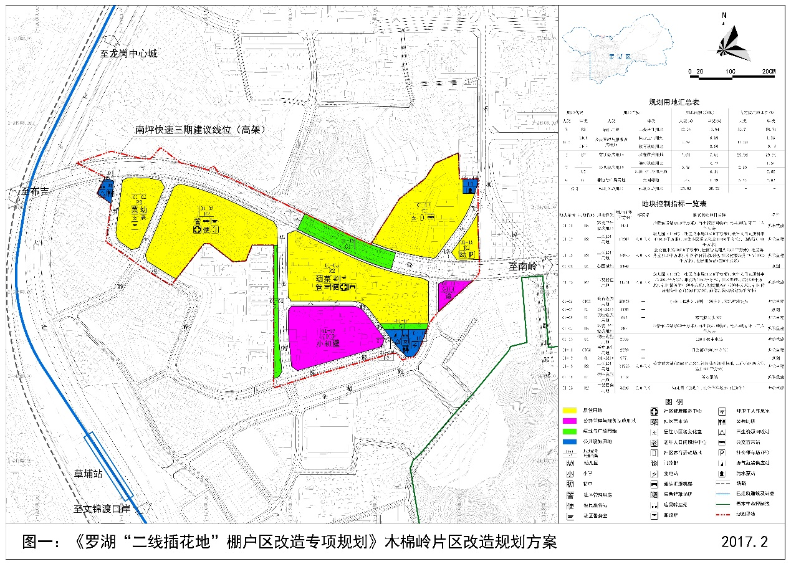

图二：

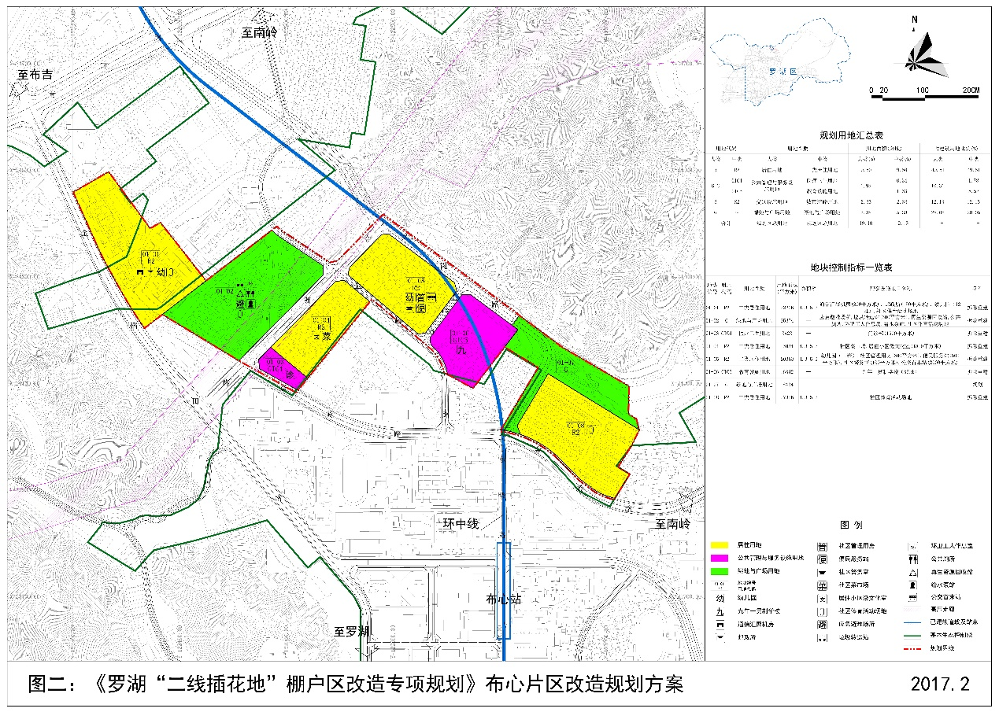

图三：

